2021年1月配信
大垣ビジネスサポートセンター Gaki-Biz
〒503-0803 大垣市小野4-35-10
「そのため」のマスク、作れます！ 機能性素材を活用し小ロット対応
「ニッチマスク開発相談窓口」開設
環境
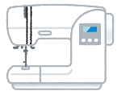
TEL 0584-78-3988
一般家庭用・業務用に、シリカゲル素材を使った消臭、調湿機能を持つ「シリカクリン」ｼﾘｰｽﾞ商品の製造・販売を行うテクナード株式会社（岐阜県羽島市江吉良町、代表：原真澄）は、用途に合わせたオリジナルマスクの開発・生産のための相談窓口を開設します。

■「ニッチマスク開発相談窓口」開設の背景
当社では新型コロナ流行前から、消臭・調湿機能を持つ自社特許素材「シリカクリン」配合マスクを大手食品会社向けに生産していました。コロナ禍におけるマスクの供給不足を受け、昨年4月に新型マスクを発売したところ、評判がよく（軽量で装着感が楽、ニオイがしない、速乾性で翌日もすぐに使用できる、メガネが曇りにくいなど）一般販売も好調で公的機関からの大口受注もありました。その後、多くの企業様からマスクの作成依頼をいただき、中でも楽器店様からの要望で手掛けた、楽器が吹けるマスク「IKEマスク」はメディアやSNSでも大きな反響を呼びました。withコロナの時代に、感染対策をしながらも趣味や娯楽を楽しめる、様々な用途に合わせたマスク開発のサポートをしていくことが当社のできる社会貢献と感じ、今回の窓口開設に至りました。
＜代表：原真澄＞
【これまでに製作したマスク】
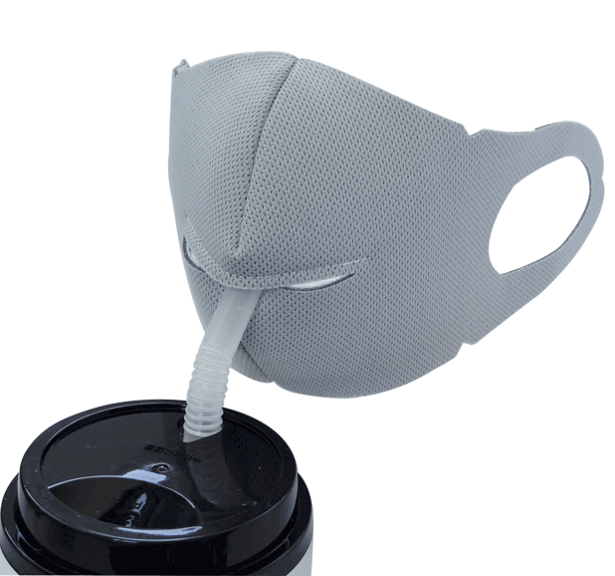
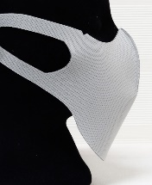
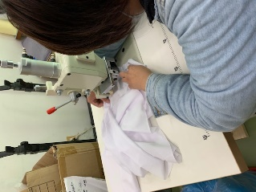

＜ｼﾘｶｸﾘﾝ抗菌
消臭立体ﾏｽｸ＞
＜歌える
ｳﾀﾏｽｸ＞
＜楽器が吹けｽﾄﾛｰで飲めるIKEﾏｽｸ＞
＜ｻﾝﾌﾟﾙ自社生産＞
＜ｵﾘｼﾞﾅﾙﾛｺﾞﾌﾟﾘﾝﾄも可＞

■「ニッチマスク開発相談窓口」概要
ｻｰﾋﾞｽ開始日 | 1月21日（木）
価格ｲﾒｰｼﾞ | マスク単価：840円／枚～  （用途に合った新形状）型代：約50,000円  （ロゴ等の印刷の場合）版代：約18,000円  ＜ｻｰﾋﾞｽﾍﾟｰｼﾞ＞
最低ﾛｯﾄ | 100枚
サイズ | SS（子供用）、S（ﾚﾃﾞｨｰｽ）M（ﾚﾃﾞｨｰｽ＆ﾒﾝｽﾞ）、L（ﾒﾝｽﾞ大きめ）
カラー | ﾎﾜｲﾄ／ﾗｲﾄｸﾞﾚｰ／ﾍﾞｰｼﾞｭ／ﾌﾞﾗｯｸ／ﾌﾞﾙｰ／ﾈｲﾋﾞｰ／ﾌﾞﾗｳﾝ／ﾚｯﾄﾞ  ※上記以外のｵﾘｼﾞﾅﾙ色は最低ﾛｯﾄ8,000枚
特徴 | ・用途、求める機能、デザインなどをお気軽にご相談ください。  ・ムレとニオイを取り除く機能性ﾌｧﾌﾞﾘｯｸ「ｼﾘｶｸﾘﾝ」がﾏｽｸ内部を快適に保ちます。  ・抗菌生地、抗ウイルス生地、デザイン生地など様々な生地を用意します。
利用の流れ | 当社WEBｻｲﾄ内ｻｰﾋﾞｽﾍﾟｰｼﾞ「お問い合わせフォーム」に入力

■今後の展望
今後も口の動きが見えるマスク（透明部があるマスク）や食事も楽にできるマスクなど、生活ニーズに合わせたマスク開発に加え、感染症対策も強化し、N95レベルの高気密マスクや抗菌・抗ウイルス対策品の開発にも力を入れてきたいと思います。
本件、是非貴媒体にて取材賜りたく何卒よろしくお願い申し上げます。
「ニッチマスク開発相談窓口」開設にあたり、大垣ビジネスサポートセンター(ガキビズ)のサポートを受けております。

【取材先情報】
テクナード株式会社
代表取締役 原 真澄
所在地 〒501‐6236
岐阜県羽島市江吉良町1134-1
電話番号 058-393-1525
ホームページ https://technad.co.jp/

＜本件に関するお問い合わせ＞
大垣ビジネスサポートセンター Gaki-Biz
センター長 正田 嗣文
ﾌﾟﾛｼﾞｪｸﾄﾏﾈｰｼﾞｬｰ 金森 大輔
企画広報担当 堀 仁美
TEL／FAX：0584-78-3988

